El Papa en Perú. El 74% de la población se confiesa católica
““Una iglesia dividida. Una iglesia criticada. Una iglesia silenciada. No es desconocida la cercanía de cierto sector eclesial al fujimorismo””.

Héctor Alfonso Torres Rojas

Perú-Lima. Incendian monumento del Cristo del Pacífico. La estatua religiosa quedó gravemente dañada en su parte posterior. En el lugar se encontraron trapos quemados, por ello la Policía Nacional presume que el incendio fue provocado. La madrugada de este sábado se registró un incendio en el conocido Cristo del Pacífico, ubicado en el Morro Solar, distrito de Chorrillos. El hecho ocurre a pocos días de la llegada del Papa Francisco al Perú. (La República-Lima/InfoCatólica).

La Iglesia peruana no ha tenido una palabra profética frente al capitalismo neoliberal que explota y mata
Enrique Vega-Dávila, Teólogo, Lima

““Una Iglesia dividida. No es extraño para mucha gente el hecho de que la Iglesia peruana esté dividada, este dato puede no ser apreciado por ciertos sectores de la sociedad civil, sin embargo es una situación real. La estructura eclesial, constuida por muchas comunidades de fe, a través de lo largo y ancho del país posee una serie de líneas pastorales que, aunque no quiera verse así, entran en cierta contradicción unas con otras. Estas contradicciones no se dan, de hecho, en el plano doctrinal necesariamente, sino más bien en la práctica, o mejor aún en la interpretación práctica de lo doctrinal... Por otro lado, las líneas pastorales de Francisco ya sea con su Evangelii gaudium, con su Laudato si o con su Amoris laetitia aún no han visto concreción pastoral en esta Iglesia nacional. Se habla de Francisco en muchos espacios formativos y no dudo que se le valore, más existen pocas jurisdicciones que pongan en práctica lo propuesto por él…

La polarización eclesial, más que algo que fomentar, es un dolor profundo dado que no valora la riqueza de la diversidad; la oposición a la organicidad, por ejemplo en la Pastoral juvenil, ha debilitado procesos de formación a nivel nacional y ha ido mermando esfuerzos significativos por la vivencia de la integralidad de la fe. La no aceptación de otras líneas pastorales ha terminado por forzar al retiro a muchas congregaciones en la Iglesia del Sur Andino o de otras diócesis o prelaturas…

Una Iglesia criticada. Negar las fuertes críticas que posee la Iglesia Católica en el Perú es cerrarse a la realidad. El caso Sodalititum (pederastia) ha sido de los más escandalosos y mediáticos pero existen, además, una serie de denuncias en muchos lugares del país en torno a temas similares. La sensación que se posee frente a estos delitos es de complicidad dado el silencio que se percibe. Una de las más potentes críticas recibidas en Chile es no haberse manifestado frente al obispo Barros y concelebrar con él, a pesar de que tal obispo es cuestionado por la cercanía a Karadima, perpetrador sistemático de abusos en Chile (pederastia).

Otro tipo de críticas son más estructurales, quizá relacionadas al tema del rol de la mujer. Una amiga feminista me decía una vez de modo enfático: "Que una mujer defienda a la Iglesia Católica es como un pavo defendiendo a la Navidad". El rol de las mujeres en el liderazgo de la Iglesia es un tema pendiente no solo en el Perú sino en la Iglesia universal; en torno a la visita de Francisco esta problemática tiene relevancia debido a la violencia que se ha ejercido y ejerce contra las mujeres en el país y de la cual cierto sector eclesial no se ha manifestado abiertamente en contra, más bien han habido declaraciones de ciertos clérigos que culpabilizaban a las mismas mujeres de ser violentadas.

Una Iglesia silenciada. La situación política del Perú es tan compleja como siempre, las visitas de Juan Pablo II en 1985 y en 1988 también estuvieron acompañadas por crisis. Un país socialmente polarizado, que sufre el terrorismo y la violencia, económicamente devastado pero que recibe a un Papa carismático que convocaba a vivir la paz. Ahora, Francisco se enfrenta a un país dividido políticamente debido al indulto "humanitario" a Alberto Fujimori, con un gobierno debilitado y que se ha apropiado de la palabra "reconciliación" haciendo que un sector del país se sienta timado.
Existen personas que no desean que Francisco alce su voz en contra de una denuncia abierta a este tema y hay quienes estiman que hablará de todo y no dirá nada. Lo cierto es que la Iglesia no ha tenido una declaración oficial sobre tal situación política, el último comunicado de la Conferencia episcopal en torno a la vacancia presidencial fomentaba la institucionalidad del país, pero en un tema delicado como el indulto y las masivas marchas que se han ido dando durante estas semanas no ha habido mayor declaración. Este es un tema en el que nuevamente se ha polarizado la Iglesia, no es desconocida la cercanía de cierto sector eclesial al fujimorismo.

La situación de la Amazonía, la trata de personas, la minería ilegal, la tala indiscriminada o la muerte de los ríos forman parte también de la problemática del país. Existen más de 140 conflictos ambientales que no encuentran solución, existe una red de trata que se percibe como delito silencioso, todas estas injusticias son denunciadas por Francisco abiertamente; a la derecha peruana esto les parece excesivo auque no se diga abiertamente.

Lo cierto es que la misma Iglesia peruana no ha tenido una palabra profética frente al capitalismo neoliberal que explota y mata. Siempre ha habido clérigos que han dicho lo mismo que Francisco hace muchos años, pero son una minoría, congregaciones religiosas han apostado su vida entera en quitar este adormecimiento fomentado por el sistema, pero el invierno eclesial vivido muy fuertemente en Perú poco a poco fue aislando aquellos esfuerzos. Definitivamente, se vive un atomismo eclesial que no permite tener mayor incidencia””.

El Papa a los obispos y al clero

"No se vuelvan profesionales de lo sagrado (...), déjense aconsejar por el Pueblo de Dios"
"No caigan en la tentación de una autoridad que se convierte en autoritarismo"
“Hermanos, las divisiones, guerras, aislamientos los vivimos también dentro de nuestras comunidades, dentro de nuestros presbiterios, en nuestras conferencias episcopales... ¡y cuánto mal nos hace!”
"No caigan en la tentación de una autoridad que se convierte en autoritarismo".
"Los que tienen esa misión de ser autoridad, piénselo mucho. En los ejércitos hay bastante ejércitos, no hace falta que se nos metan en la comunidad"
"El pueblo de Dios tiene olfato, y sabe distinguir entre el funcionario de lo sagrado y el servidor, entre el memorioso y el olvidadizo".
Nota. Selección de textos de Jesús Bastante, de Religión Digital

Solidario con los indígenas, como nunca lo había sido un Papa

Me atrevo a pensar que nunca antes un papa había tenido reflexiones y observaciones tan positivas hacia los pueblos indígenas, como el papa latinoamericano, en sus discursos a los pueblos indígenas de Chile y Perú. En mi criterio, no lo hizo Juan Palo II en 1992, con motivo de los 500 años de la invasión y de la conquista. Juan pablo II pidió un “perdón” desteñido. Si mis recuerdos no me traicionan, no utilizó la palabra “perdón”. En este momento no tengo el tiempo de buscar archivos. Recordemos que el papa Alejandro VI, cometió el pecado de expropiar, es decir, de arrebatar las tierras y bienes de los indígenas de las Américas, para entregarla por medio de una bula, a las coronas de España y Portugal. Esa expropiación fue sencillamente un robo. ¿Con qué autoridad el papa Borgia se adueñó de las tierras indígenas, para regalarlas luego a los monarcas? Ese pecado no ha sido perdonado puesto que nunca hubo restitución del robo. La teología y la moral han enseñado siempre la restitución de lo robado, para obtener el perdón.

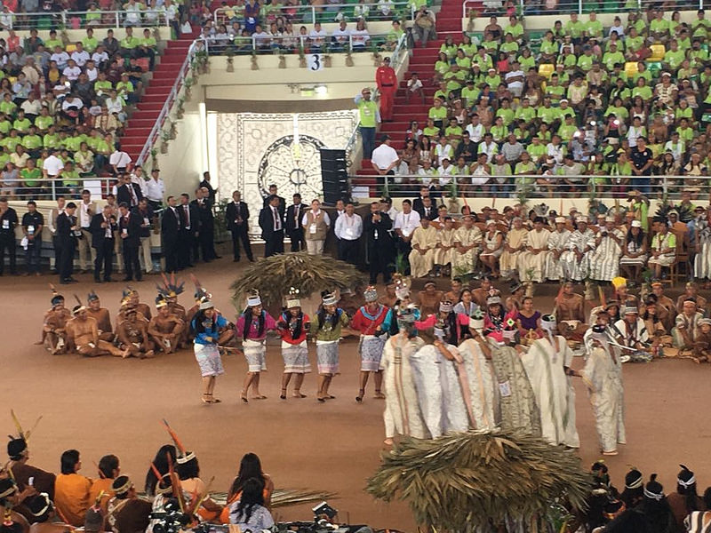

Dice la Bula Inter caetera, del 3 de mayo de 1493: … por nuestra mera liberalidad y con pleno conocimiento, y haciendo uso de la plenitud de la potestad apostólica y con la autoridad de Dios Omnipotente que detentamos en la tierra y que fue concedida al bienaventurado Pedro y como Vicario de Jesucristo, a tenor de las presentes, os donamos concedemos y asignamos perpetuamente, a vosotros y a vuestros herederos y sucesores en los reinos de Castilla y León, todas y cada una de las islas y tierras predichas y desconocidas que hasta el momento han sido halladas por vuestros enviados, y las que se encontrasen en el futuro y que en la actualidad no se encuentren bajo el dominio de ningún otro señor cristiano, junto con todos sus dominios, ciudades, fortalezas, lugares y villas, con todos sus derechos, jurisdicciones correspondientes y con todas sus pertenencias; y a vosotros y a vuestros herederos y sucesores os investimos con ellas y os hacemos, constituimos y deputamos señores de las mismas con plena, libre y omnímoda potestad, autoridad y jurisdicción. Declarando que por esta donación, concesión, asignación e investidura nuestra no debe considerarse extinguido o quitado de ningún modo ningún derecho adquirido por algún príncipe cristiano”…

Francisco tendió brazos de reconciliación. Es preciso reconocer que la institución eclesiástica católica fue, durante siglos, racista y clasista. A los seminarios entraban con dificultad los mestizos, pero NO indios y negros. No tengo en mente cuándo fue ordenado el primer sacerdote indígena o el primer sacerdote de rostro negro.

Francisco a los indígenas del Perú

"Una Iglesia con rostro amazónico, una Iglesia con rostro indígena"

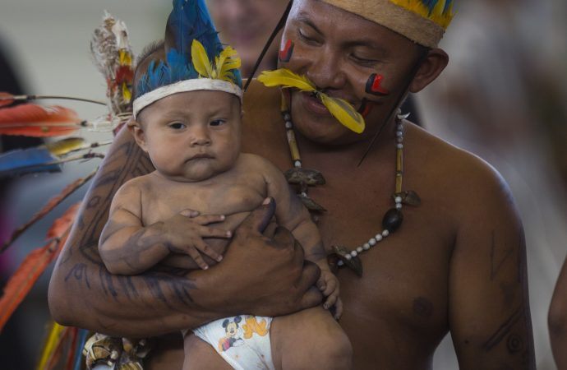

““Veo que han venido de los diferentes pueblos originarios de la Amazonia: Harakbut, Esse-ejas, Matsiguenkas, Yines, Shipibos, Asháninkas, Yaneshas, Kakintes, Nahuas, Yaminahuas, Juni Kuin, Madijá, Manchineris, Kukamas, Kandozi, Quichuas, Huitotos, Shawis, Achuar, Boras, Awajún, Wampís, entre otros. También veo que nos acompañan pueblos procedentes del Ande que se han venido a la selva y se han hecho amazónicos. He deseado mucho este encuentro. Gracias por vuestra presencia y por ayudarme a ver más de cerca, en vuestros rostros, el reflejo de esta tierra. Un rostro plural, de una variedad infinita y de una enorme riqueza biológica, cultural, espiritual. Quienes no habitamos estas tierras necesitamos de vuestra sabiduría y conocimiento para poder adentrarnos, sin destruir, el tesoro que encierra esta región, y se hacen eco las palabras del Señor a Moisés: «Quítate las sandalias, porque el suelo que estás pisando es una tierra santa» (Ex 3,5).
Permítanme una vez más decir: ¡Alabado seas Señor por esta obra maravillosa de tus pueblos amazónicos y por toda la biodiversidad que estas tierras envuelven!
Este canto de alabanza se entrecorta cuando escuchamos y vemos las hondas heridas que llevan consigo la Amazonia y sus pueblos. Y he querido venir a visitarlos y escucharlos, para estar juntos en el corazón de la Iglesia, unirnos a sus desafíos y con ustedes reafirmar una opción sincera por la defensa de la vida, defensa de la tierra y defensa de las culturas.

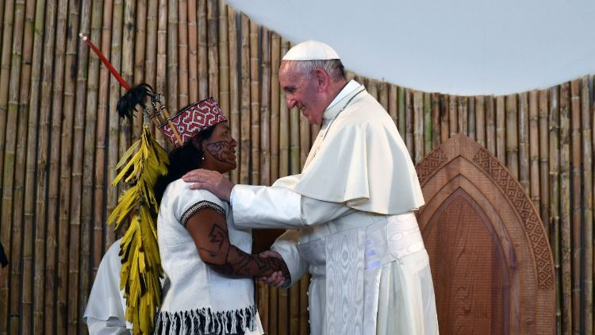
Probablemente los pueblos originarios amazónicos nunca hayan estado tan amenazados en sus territorios como lo están ahora. La Amazonia es tierra disputada desde varios frentes: por una parte, el neo-extractivismo y la fuerte presión por grandes intereses económicos que dirigen su avidez sobre petróleo, gas, madera, oro, monocultivos agroindustriales. Por otra parte, la amenaza contra sus territorios también viene por la perversión de ciertas políticas que promueven la «conservación» de la naturaleza sin tener en cuenta al ser humano y, en concreto, a ustedes hermanos amazónicos que habitan en ellas. Sabemos de movimientos que, en nombre de la conservación de la selva, acaparan grandes extensiones de bosques y negocian con ellas generando situaciones de opresión a los pueblos originarios para quienes, de este modo, el territorio y los recursos naturales que hay en ellos se vuelven inaccesibles. Esta problemática provoca asfixia a sus pueblos y migración de las nuevas generaciones ante la falta de alternativas locales. Hemos de romper con el paradigma histórico que considera la Amazonia como una despensa inagotable de los Estados sin tener en cuenta a sus habitantes””…

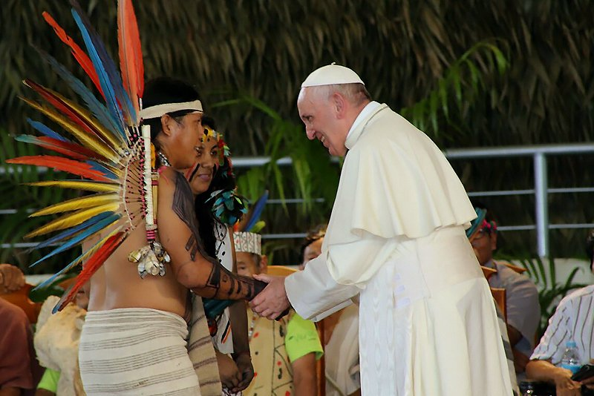

El drama de campesinos e indígenas y de la Amazonía
“¿Tenemos que morir para que nuestro país tenga plata?”, dice el dirigente campesino Flavio Huarqque de Apurímac, donde se opera el proyecto minero Las Bambas, de capitales chinos, en carta al Papa.
“La situación de la Amazonía, la trata de personas, la minería ilegal, la tala indiscriminada o la muerte de los ríos forman parte también de la problemática del país. Existen más de 140 conflictos ambientales que no encuentran solución, existe una red de trata que se percibe como delito silencioso, todas estas injusticias son denunciadas por Francisco abiertamente; a la derecha peruana esto les parece excesivo aunque no se diga abiertamente. Enrique Vega-Dávila, teólogo, Lima

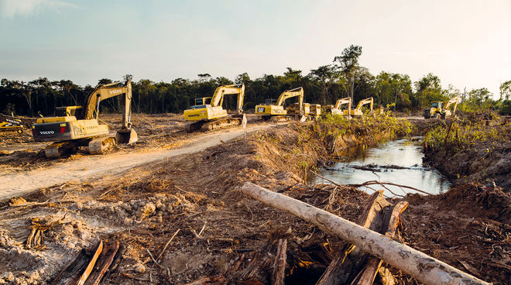
Según comunicado de la ONG “Salva la Selva: “En la selva de Ucayali (Perú), las topadoras despejan el camino dejando la tierra roja a la vista, que se extiende como un rastro de sangre por la selva. Es una nueva carretera para madereros y palmicultores en la selva amazónica…
Grandes árboles se erigen todavía a los lados de la nueva carretera -pero el principio del fin de la selva está marcado: ahora es más fácil el transporte de la codiciada madera tropical, así como el acaparamiento de las tierras para palmicultores, especuladores de tierras y colonos.
Por la carretera se transportan trabajadores, máquinas, plántulas, fertilizantes, pesticidas y todo tipo de insumos dentro de lo que antes era un área de selva inaccesible. El trazo une dos grandes áreas ya taladas para la expansión de la palma aceitera, tras las cuales se esconden inversores extranjeros, en casos suficientemente documentados por organizaciones ambientales y por la prensaperuana.
Las empresas Ocho Sur U (antes Plantaciones de Ucayali) y Ocho Sur P (antes Plantaciones de Pucallpa) talaron desde 2011 al menos 12.000 hectáreas de selva y las sustituyeron por plantaciones de palma, como lo muestran imágenes satelitales y valoraciones científicas.
El ecosistema más biodiverso de la Tierra quedará destruido para plantar palma aceitera, y tiene como consecuencia violentos conflictos por la tierra. En septiembre de 2017 fueron asesinados seis campesinos.
Indígenas Shipibo pierden su territorio ancestral. La nueva carretera amenaza más de 100.000 hectáreas de selva en las que han mantenido su forma tradicional de vida, denuncia Kene junto a los habitantes de la comunidad Santa Clara de Ushuaia”.
Héctor Alfonso Torres Rojas, Licenciado en Teología y Sociología
Bogotá, Miércoles 24 de Enero de 2018

